Задача 7.1. Встреча друзей.
Малыш и Карлсон договорились встретиться после обеда. В 13:00 Карлсон со скоростью 2r вылетел из дома. Навстречу ему из школы в 13:10 вышел Малыш со скоростью г. Пролетев треть пути от дома до школы, Карлсон вспомнил, что не доел варенье, и вернулся домой. Потра- тив на перекус 20 минут, сытый и довольный, он продолжил свои путь. Определите скорость Малыша и расстояние от дома до места встречи друзей, если расстояние от дома до школы равно 3,6 км, а встреча друзей произошла в 14:10. Скорость полёта Карлсона не менялась.

Ответ: 2,25 км/ч; 1,35 км.
Решение: Пусть расстояние от дома до места встречи равно s. Тогда за время 14 : 10 — 13 :10 = 1 ч Малыш прошёл расстояние ем = 3,6 км — s со скоростью г. Карлсон добирался до места встречи на 10 мин больше, но из них 20 мин он потратил на перекус. Соответственно, со скоростью 2r Карлсон двигался 5/6 часа. Расстояние, проиденное им, равно хк = 2,4 км + s.
Отсюда получаем, что

2r = 2,4 км + s.<
5/6 ч
3,6

= 1,35 км, г = 2,25 км/ч.

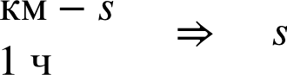
Критерии:
Найден путь, пройденный Карлсоном . . . . . . . . . . . . 3 балла Наидено время движения Малыша . . . . . . . 1 балл Наидено время движения Карлсона . . . . . . . . . . . . . . . . . . . . . . . . . . . . . . 2 балла
Наидено расстояние до места встречи . . . . . . . . . . . . . . . . . . . . . . . . . . . . . 2 балла
Найдена скорость Малыша . . . . . . . . . . . . . . . . . . . . . . . . . . . . . . . . . . . 2 балла

Задача 7.2. Средняя скоростъ.
Кот Леопольд в воскресенье утром поехал отдыхать на дачу. Мыши, следившие за каждым его шагом, заметили, что треть всего времени автомобиль Леопольда ехал со скоростью 15 м/с, за- тем четверть оставшегося пути — со скоростью 1000 м/мин, а остаток дороги — со скоростью 45 км/ч. Найти среднюю скорость автомобиля кота Леопольда на всём пути.

Ответ: 50 км/ч.
Решение: Так как второй участок составляет четверть оставшегося пути, а третий участок, соответственно, три четверти, то х = 3s,. Подставим сюда выражения для х, и s через время и скорость на соответствующем участке:

3'3 ' 2'2
з _ °z _ 3- 60 км/ч =4.

г п 45 км/ч

С другой стороны, г + i = 2i/3, где г — всё время движения. Отсюда находим, что

t + 4r, =

Весь путь, пройденный Леопольдом, составляет
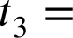
15

+ 60 КМ
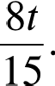

2i + 45 КМ
15

следовательно, его средняя скорость на всём пути равна

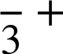
p ' ' 54 КМ 1 60‘ М
2 + 45 КМ
8 5o км
15

Критерии:
Написана связь между s и х . . . . . . . . . 1 балл Наидена связь между i2 и іЗ . . . . . . . . . . . . . . . . . . . . . . . . . . . . . . . . . . . 2 балла Наидены f2 и /3 как доли всего времени . 3 балла Найдено выражение для всего пути . . . . . . . . . . . . . . . . . . . . . . . . . . . . . . 2 балла
Найдена средняя скорость . . . . . . . . . . . . . . . . . . . . . . . . . . . . . . . . . . . . 2 балла

Задача 7.3. Физики всех миров, объединяйтесъ!
На межпланетном слете физиков ученыи с планеты Орбитар измерил кубик и сообщил, что длина стороны кубика в стандартных единицах его планеты равна 5 трямзикам, а масса кубика
— 12,5 амма. Его коллега с планеты Дагон измерил тот же кубик и сказал, что длина стороны кубика — 2 грима, а масса — 16 илов. Пользуясь этими данными определите как пересчитывать плотность, определенную на планете Орбитар, в единицы, принятые на планете Дагон.
Ответ: 1 амм/трямзик' = 20 ил/грим'.
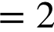
Решение: В единицах планеты Орбитар объём кубика равен 125 кубических трямзиков. Так как масса ку0ика равна 12,5 аммов, то его плотность составляет 0,1 амм/трямзик'. В единицах планеты Дагон: объём — 8 кубических гримов, а плотность — 2 ил/грим'. Так как кубик один

и тот же, то

Критерии:
0,1 амм трямзик*
ил » грим*
амм трямзик
= 20 Ил
грим

Наиден объём в единицах Орбитара . . . . . . . . . . . . . . . . . . . . . . . . . . . . . . 2 балла
Найден объём в единицах Дагона . . . . . . . . . . . . . . . . . . . . . . . . . . . . . . . . 2 балла
Вычислена плотность в единицах Орбитара . . . . . . . . . . . . . . . . . . . . . . . . . . 2 балла
Вычислена плотность в единицах Дагона . . . . . . . . . . . . . . . . . . . . . . . . . . . 2 балла
Наидена формула для перевода единиц плотности . . . . . . . . . . . . . . . . . . . . . . 2 балла
Задача 7.4. Встречные поезда.
В 8 часов утра со станции Арбузово в направлении станции Тыквино вышел поезд. Через неко- торое время со станции Тыквино навстречу ему вышел другои поезд. Графики зависимости скорости обоих поездов от времени приведены на рис. 7.1. Во сколько эти поезда встретятся? На каком расстоянии от Арбузово это произоидёт? Расстояние между станциями равно 52 км.

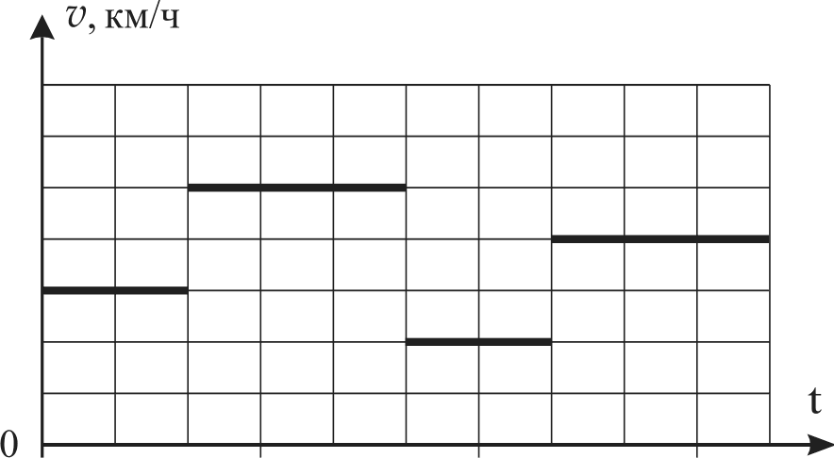
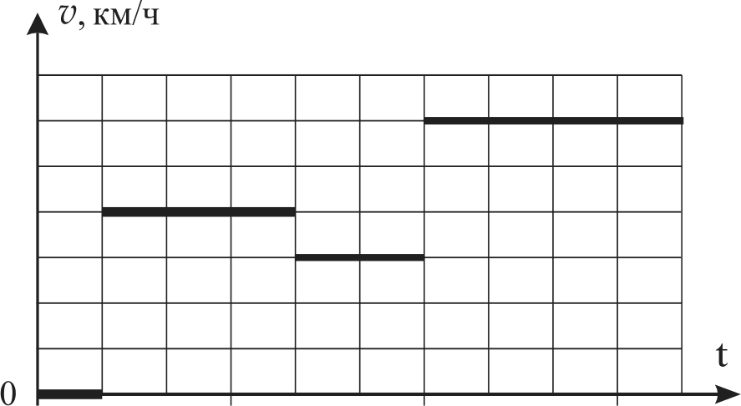
60 60

40 40

20 20

8:00

8:30 9:00
Из Арбузово

9:30

Рис. 7.1.

8:00

8:30 9:00
Из Тыквино

9:30

Ответ: В 8:44; 30 км.

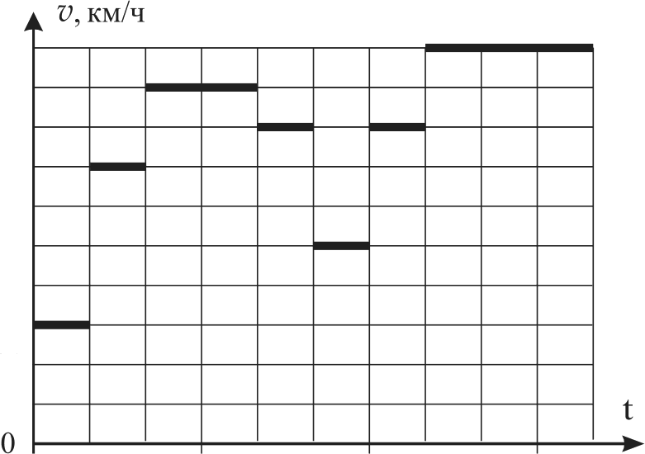
100

80

60

40

20

8:00
8:30
9:00

Рис. 7.2.
9:30

Решение: Так как поезда идут навстречу друг другу, скорость их сближения равна сумме скоростей поездов в данный момент времени. Чтобы проанализировать сближение поездов и наити время встречи, нарисуем график зависимости скорости сближения от времени (рис. 7.2). До 8:40 путь, проиденныи одним поездом относительно второго, составляет

30 — — ч +70
6

— Ч + 90 6
= 462 км.

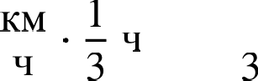
Это меньше, чем 52 км. Следующие 10 мин поезда с0лижаются со скоростью 80 км/ч. Наидём
время, оставшееся до встречи

52 км — 46a км Ј
80 км/ч 15
= 4 мин.

Отсюда получаем, что встреча поездов произойдёт в 8:44. Чтобы найти расстояние от Арбузово
до места встречи, найдём по рисунку в условии задачи путь, пройденный первым поездом:
30 КМ - 20 мин + 50 КМ- 24 мин = 30 км.

Критерии:
Рассмотрено сближение поездов (напр., построен график относительной скорости) . 2 балла Показано, что встреча произоидёт между 8:40 и 8:50 . . . . . . . . . . . . . . . . . . . . 2 балла
Найдено время встречи . . . . . . . . . . . . . . . . . . . . 3 балла Найдено расстояние до места встречи . . . . . 3 балла

Максимально возможный балл в 7 классе 40

